ПОЯСНИТЕЛЬНАЯ ЗАПИСКА К ДОКЛАДУ
ГЛАВЫ

ПЛЕШАКОВА СЕРГЕЯ ГЕННАДЬЕВИЧА

ДУБЕНСКИЙ МУНИЦИПАЛЬНЫЙ РАЙОН

Основные результаты и перспективы деятельности органов местного самоуправления Дубенского муниципального района по решению вопросов местного значения и обеспечения социально-экономического развития Дубенского муниципального района

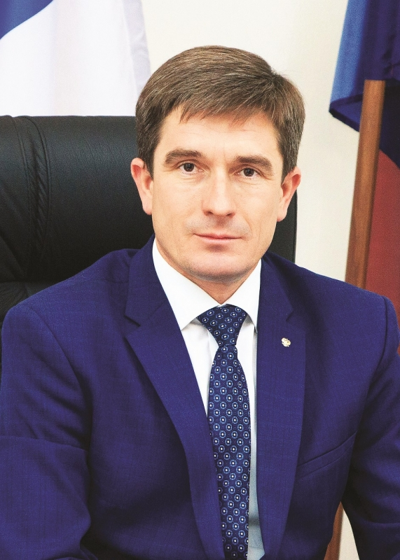

2019г.

ВВЕДЕНИЕ

Дубенский муниципальный район образован 16 июля 1928 г. Административный центр – с. Дубенки. Район расположен в восточной части Мордовии в долине реки Чеберчинки (автомагистраль Саранск — Ульяновск). Граничит с Чамзинским, Атяшевским, Большеберезниковским районами Мордовии и Сурским районом Ульяновской области. Расстояние от с. Дубенки до г. Саранск – 83 км. Территория района составляет 896 км².
Природно-климатические условия района благоприятны для возделывания многих сельскохозяйственных культур.
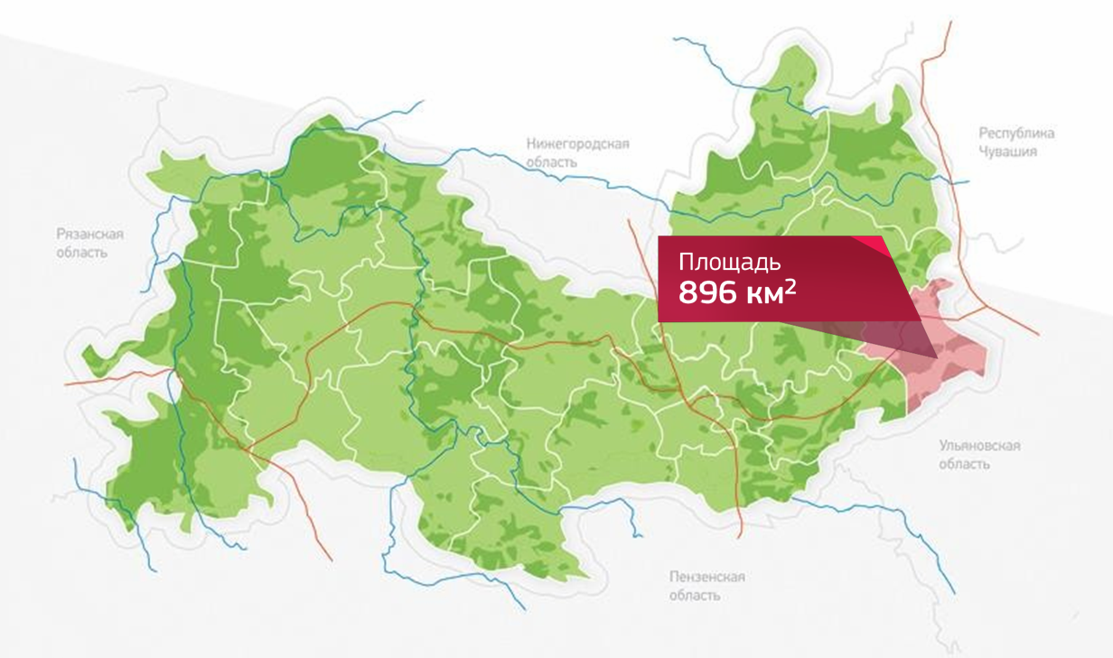
В составе Дубенского муниципального района функционируют 29 сельских населенных пунктов (СНП), сосредоточенных в 13 сельских поселениях. По данным на 1 января 2020 г., численность населения района составляла 10978 чел. Район многонациональный: 70 % – мордва, 27 % – русские, 3 % – татары, проживают также украинцы, белорусы, чуваши и представители других национальностей. Численность постоянного населения района незначительно уменьшается в связи с естественным снижением и ежегодным миграционным оттоком. Ситуация в социально-трудовой сфере остается стабильной, несмотря на определенные негативные тенденции в социально-демографических процессах.
Ведущее место в хозяйственном комплексе района занимает сельское хозяйство, которое специализируется на производстве зерновых и кормовых культур, молока и мяса. Основные отрасли промышленного производства Дубенского муниципального района представлены отраслями:, Производство строительных материалов и стекла"- Кирпичный завод ООО «Магма-Керамик» с производственной мощностью 42 млн.шт.условных кирпичей в год, «Производство лакокрасочных материалов»- ООО «Деко», "Производство пищевых продуктов" ООО «Союз» и хлебопекарные предприятия,"Издательская и полиграфическая деятельность" представлена редакцией газеты «Новая жизнь», Перерабатывающую промышленность представляет ООО «Агрофирма Юбилейная», Дубенский крахмальный завод. В отрасли "Производство и распределение электроэнергии, газа и воды" работают филиал ОАО "МРСК Волга" -"Мордовэнерго", ООО "Системы жизнеобеспечения РМ". Деятельность по переработке сельскохозяйственных продуктов осуществляет ООО "Агрофирма Юбилейная" (переработка молока).
Строительный комплекс района представлен филиалом Дубенское ДРСУ «Мордовавтодор», и 3 малыми строительными предприятиями.
Автопассажирское и транспортное обслуживание ОАО «Дубенское АТП» и службы такси.
Функционируют 5 общеобразовательных школ и 4 структурных подразделения. 2019 году в образовательных организациях обучалось 873 ученика. (82 первоклассника, 77 – 9-классников, 42 – 10-классников, 34 – 11 классников).На территории района функционирует 1 детское дошкольное образовательное учреждение, в состав которого входят 8 структурных подразделений. Всего в садах 290 воспитанников.
Студентов со средне специальным образованием готовит филиал Атяшевского аграрного техникума в с.Дубенки. Сеть учреждений культуры района включает: МБУК « Дубенский районный Дом культуры» и 20 структурных подразделений, МБУК «Дубенская районная библиотека» и 18 структурных подразделений, детская школа искусств, филиал мордовского республиканского краеведческого музея им. И.Д.Воронина.
На территории района действуют отделение Сбербанка России, доп. офиса АККСБ «КС БАНК».
Медицинское обслуживание населения района осуществляется районной больницей, поликлиникой на 150 посещений в смену, дневным стационаром на 35 коек, детской консультацией в составе поликлиники , 20-ю ФАПами с аптечными пунктами .

В районе действует 223 субъекта предпринимательства, в том числе 8 малых и 2 средних предприятий,26 микропредприятия,187 индивидуальных предпринимателя без образования юридического лица.

Дубенская земля взрастила немало талантливых и замечательных людей, мастеров своего дела, патриотов, внесших значительный вклад в развитие науки, культуры, литературы, образования и военного искусства. 8 человек удостоены звания Героя Социалистического труда, 15 человек награждены орденом Ленина, 8 Октябрьской Революции, 71 –Трудового Красного Знамени, 7 Дружбы Народов, 102 Знаком почета, 43-Трудовой Славы и свыше 200 человек трудовыми медалями. На фронтах Великой Отечественной войны 1941-1945г.г. сражались 7126 уроженцев района, каждый второй не вернулся в родные края. За проявленное мужество и отвагу 4 человека удостоены звания Героя Советского Союза, тысячи награждены орденами и медалями. Дубенцы гордятся своими знатными земляками и глубоко чтят их заслуги. Поистине большую славу района и республики составили генерал армии М,А, Пуркаев, генерал-лейтенант П.В.Агеев,. Командир обороны Аджимушкайских каменоломен, полковник Ягунов П.М.
Герои Советского Союза А.А.Денисов, М.С.Жадейкин, Н. М. Бровцев, А. А.Манин, Герой России Бурнаев С.А., Герои Социалистического труда Суродеев Н.М. и Мартьянова Е.Е., народный писатель Мордовии А.С.Щеглов.

Год минувший был насыщен очень важными экономическими и социально-культурными событиями. Наш район активно включился в реализацию национальных проектов— приоритетных направлений развития страны до конца 2024 года. Они затрагивает ключевые сферы жизни россиян и направлены на поэтапное улучшение качества жизни каждого человека. Это решение вопросов по формированию комфортной среды, демографии, здравоохранения, образования, и др. 2019 год во многом стал плодотворным для района. Перед нами стояло несколько ключевых задач, которые требовали максимального внимания. Среди них:- сохранение стабильности реального сектора экономики, от которого зависит наполняемость бюджета, перспективы социального и экономического развития;- дальнейшее благоустройство и обустройство наших сел и района в целом.
Социально-экономическое положение района по итогам 2019 года характеризуется положительной динамикой в основных отраслях экономики. По итогам 2019 года наблюдается рост промышленного производства по средним и малым предприятиям .Объем отгруженной продукции составил 1,3 млрд.рублей.
На 17 % увеличился объем отгруженной продукции на предприятии ООО "Магма-керамик" и составил 455,2 млн.рублей. Дубенский кирпичный завод третий раз признан Лауреатом конкурса «Лучшие товары Мордовии».

На 80% увеличился выпуск продукции на лакокрасочном заводе ООО «Деко» и составил 705,0 млн.рублей. На данном предприятии в 2019 году создано 6 новых рабочих мест.
Ежегодно увеличиваются объемы производства на Дубенском крахмальном заводе. Это единственное предприятие на территории Мордовии по производству крахмала. С 2020 года за счет модернизации производства планируется увеличение объема выпускаемой продукции.
В 2019 году производство продукции с/х увеличилось на 27% к уровню прошлого года и составило 1838 млн. руб. Произведено 16242 тонн молока, при продуктивности коров 7640 кг на корову, произведено 5059 тонны мяса, насчитывается 5790голов КРС, в том числе 2124 голов коров. Ежегодно Дубенский муниципальный район находится в шестерке лучших районов по производству и закупу мяса и молока на душу населения, и награжден дипломом за достижение высоких показателей развития отрасли животноводства.
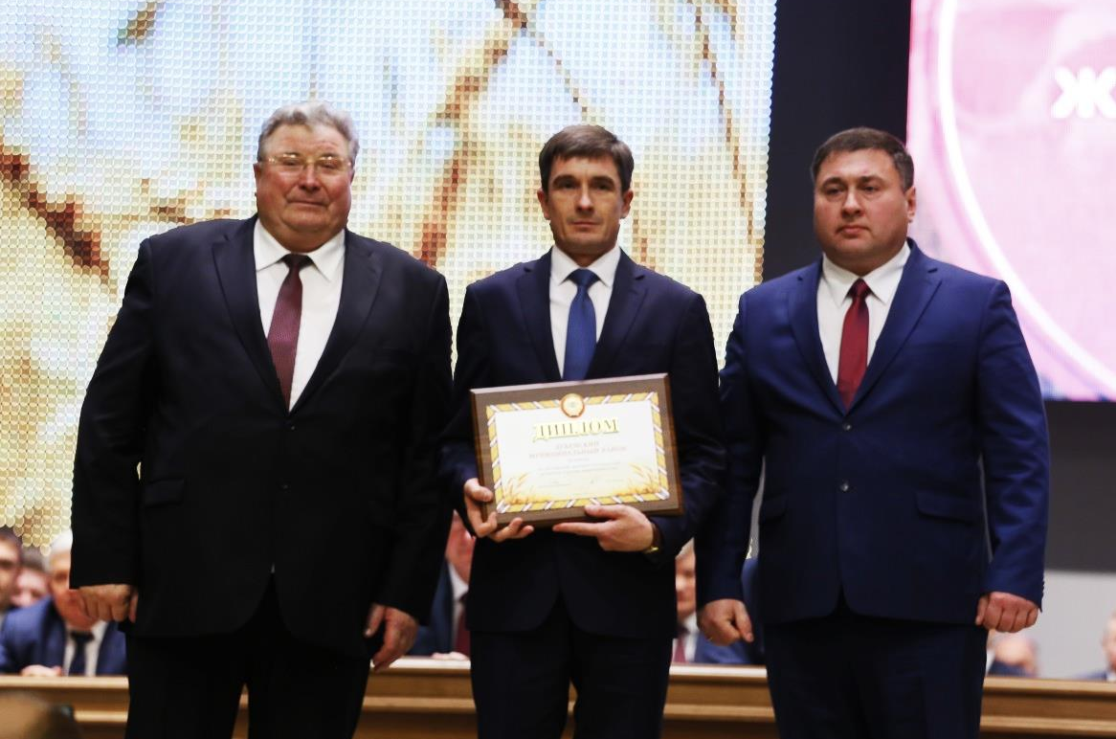
В 2019 году Дубенский муниципальный район активно участвовал на мероприятии «День поля». Нашу выставку посетили глава РМ, депутаты государственной Думы, министры.
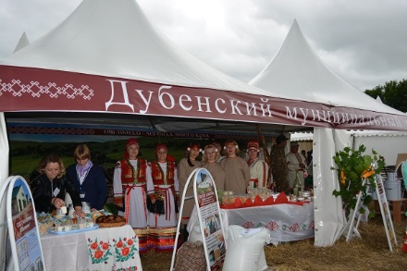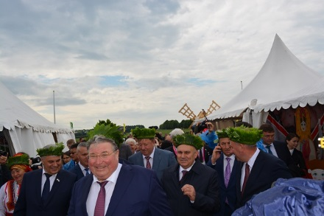
Также в рамках данного мероприятия Дубенский муниципальный район(единственный район республики) представил Республику Мордовия в г.Ковылкино, где проходило выездное заседание Комитета Государственной Думы по аграрным вопросам .
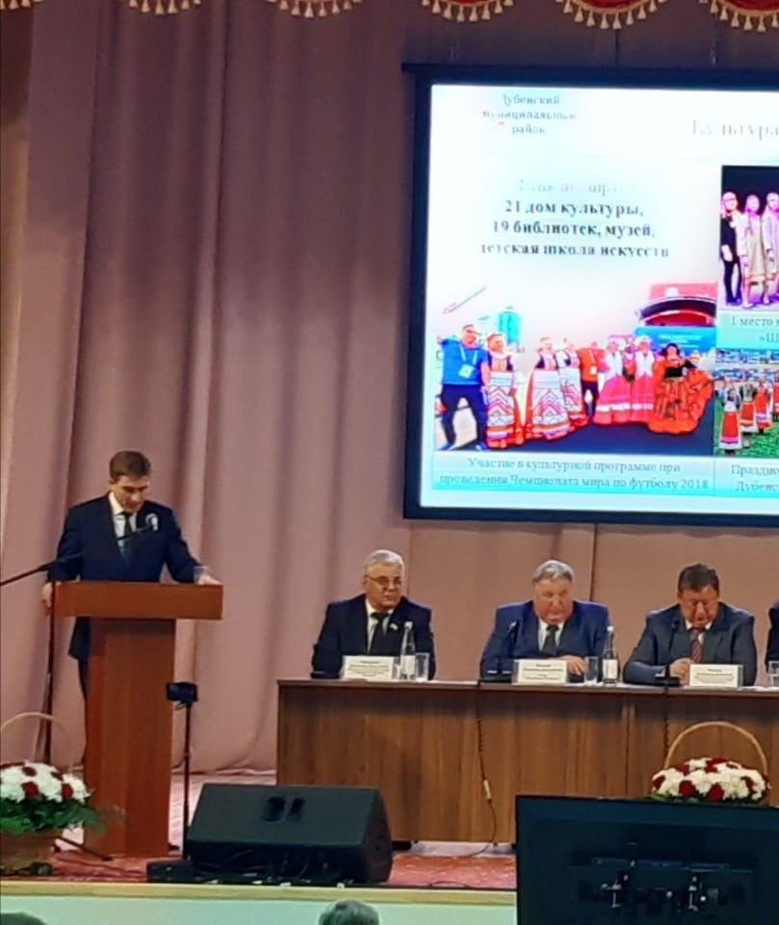
В 2019 году сельхозтоваропроизводителями получено 83 млн.рублей государственной поддержки. В том числе Господдержку в размере 2,7 млн. рублей получил глава КФХ Буцков Н.Н. с. Турдаково по проекту «Агростартап» на разведение КРС молочного направления. В настоящее время построена ферма и приобретено поголовье скота.
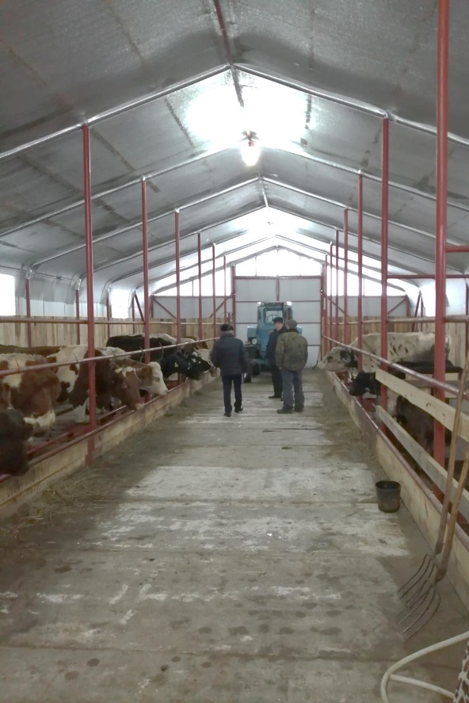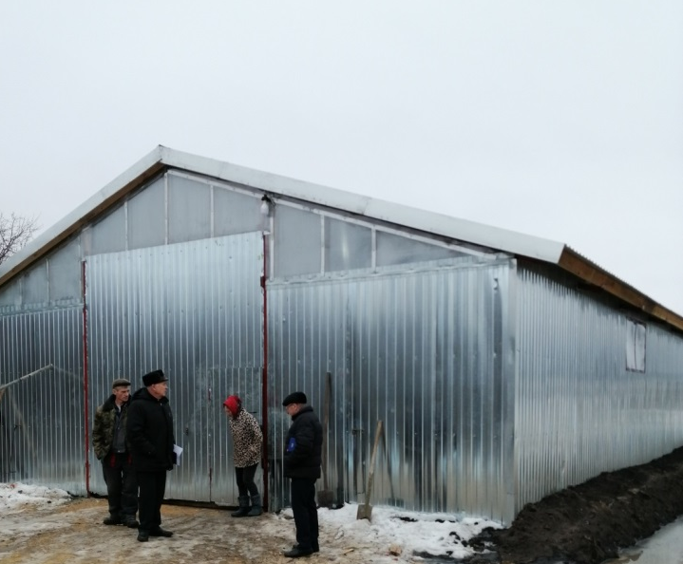
Также планируется получить и освоить 2 гранта на развитие крестьянских фермерских хозяйств в сумме 6,7 млн.руб.
Реализуется проект строительства молочной фермы на 6450 голов коров.
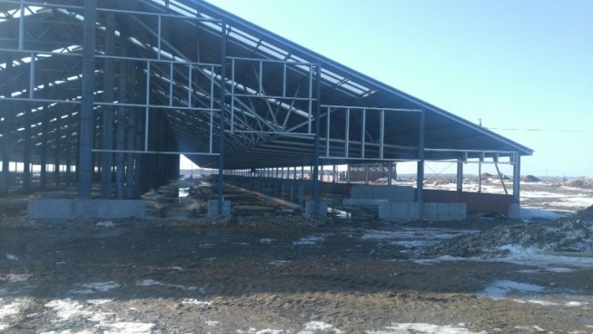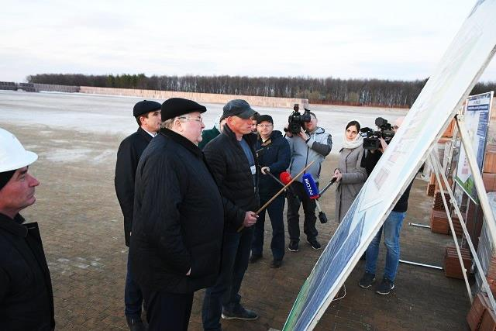
В 2019 году в рамках национальных проектов «Образование» и «Демография» проделана большая работа. В Поводимовской школе открыт центр гуманитарного и цифрового образования «Точка роста».
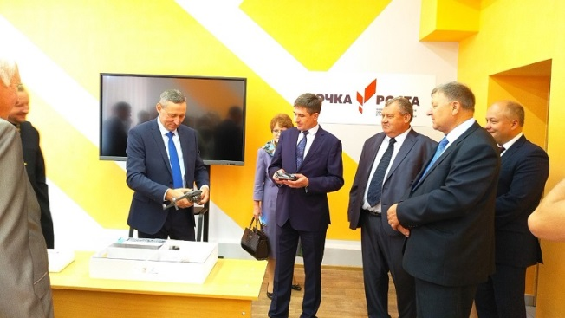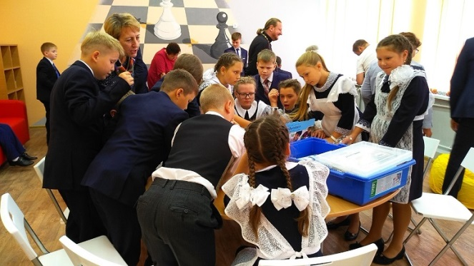
Отремонтирована крыша спортивного зала МБОУ «Кочкуровская СОШ», в с. Дубенки построен современный детский сад на 70 мест (осталось закупить оборудование).
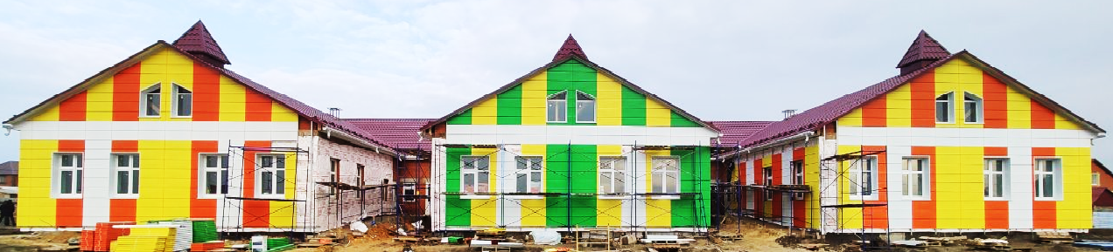
Всего в рамках нацпроектов в сфере образования освоено 50 млн. 100 тыс. руб. Центром детского творчества получен Грант Главы РМ в сумме 500 тыс. руб. на приобретение оборудования для занятий робототехникой. По поручению В.В. Путина необходимо обеспечить бесплатным горячим питанием всех школьников с первого по четвертый класс, которых у нас в районе насчитывается 350 учеников. Для решения данной задачи в районе имеются все необходимые условия, все школы оборудованы столовыми.В настоящее время решен вопрос по обеспечению горячим питанием учеников в здании Поводимовской школы. С 1 сентября 2020 года для учителей , которые осуществляют классное руководство, будет введена специальная доплата в 5 тыс. руб. Прибавка к зарплате для классных руководителей затронет 74 учителя нашего района. При этом региональная надбавка к заработной плате также сохранится.
В рамках партийного проекта «Культура малой Родины», национального проекта «Культура» в с.Дубенки с 2019 года работает гончарная мастерская где проводятся занятия и мастер-классы.
В Кабаевском сельском клубе работает изобразительная студия. Закуплено оборудование на сумму 1 млн. рублей. Это значительно увеличивает и спектр занятости, и количество занимающихся в различных кружках детей.
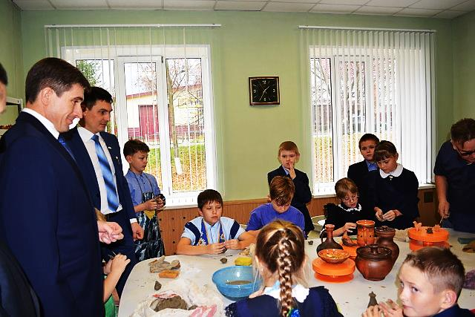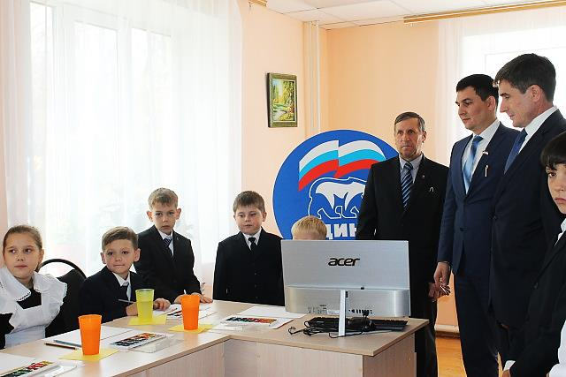
В последнее время в сфере культуры заметен рост интереса населения района к различным видам исполнительского и изобразительного искусства, повысилось качество предоставляемых услуг. Коллективы художественной самодеятельности достойно представляют искусство района на проводимых республиканских, межрегиональных, всероссийских фестивалях, конкурсах.
По поручению Главы республики Мордовия в 2019 году Дубенский район представил Республику Мордовия на межрегиональном мероприятии «Шумбрат» в г.Ульяновск.
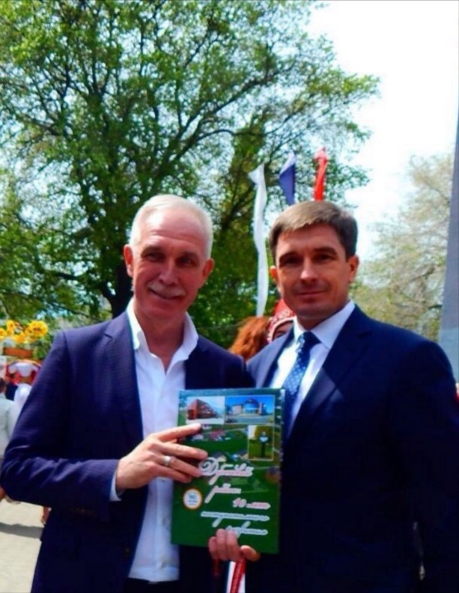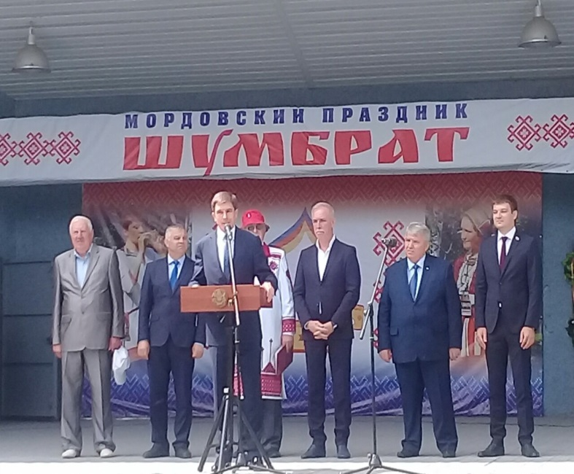

По итогам Республиканского фестиваля-конкурса народного творчества «Шумбрат, Мордовия!» Дубенский муниципальный район награжден дипломом 3 степени за творческий подход к организации экспозиции выставки «Мастерство земли мордовской».
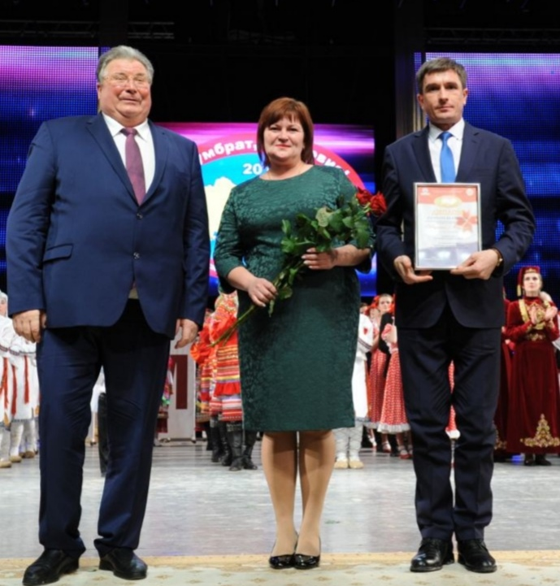
2020 год – год «Подвига и славы». Это год в котором, как справедливо заметил Глава Республики Мордовия В.Д. Волков «объединяющим началом… должна стать пропаганда исторических знаний о Великой Отечественной войне, о решающем вкладе нашего народа в Великую Победу». Мы должны достойно, на должном уровне провести все праздничные мероприятия, посвященные этому великому событию!
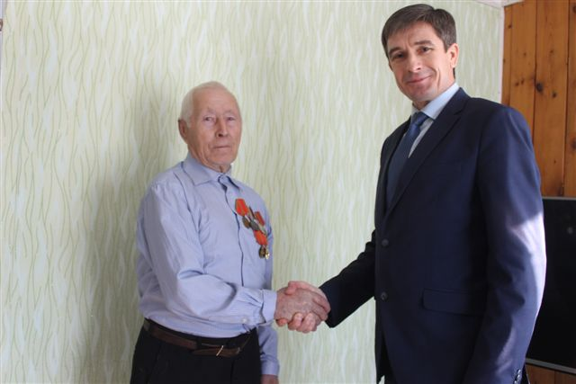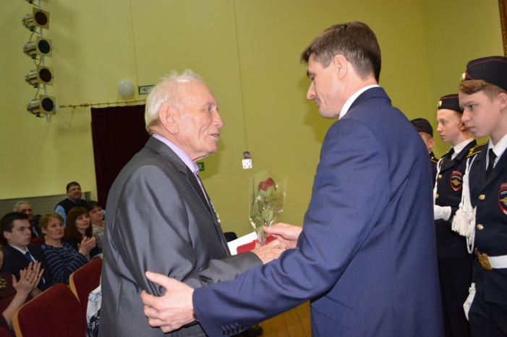
Подготовка к праздничным мероприятия, посвященным 75-ой годовщине Победы в Великой Отечественной войне, на уровне района идет. Одним из важнейших направлений этой подготовительной работы Глава Республики обозначил необходимость «привести в порядок все памятники павшим воинам». Кроме того, как он справедливо отметил: «Поле деятельности широкое: помощь ветеранам в бытовых вопросах, благоустройство аллей славы, воинских захоронений, поисковая работа. …Это наш священный долг!»
В 2019 году в рамках реализации регионального проекта «Спорт-норма жизни» установлено оборудование малой спортивной площадки ГТО, гимнастический комплекс,в с.Поводимово установлен хоккейный корт с воротами.
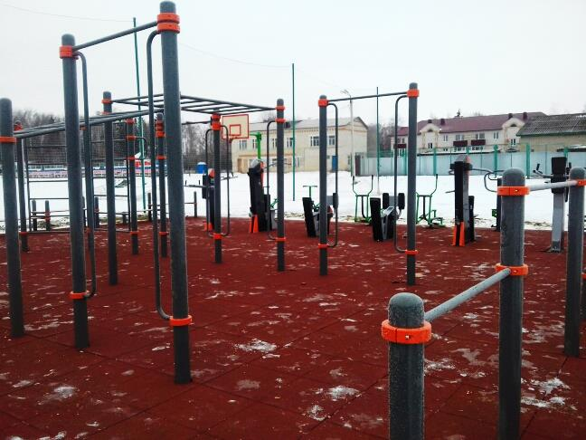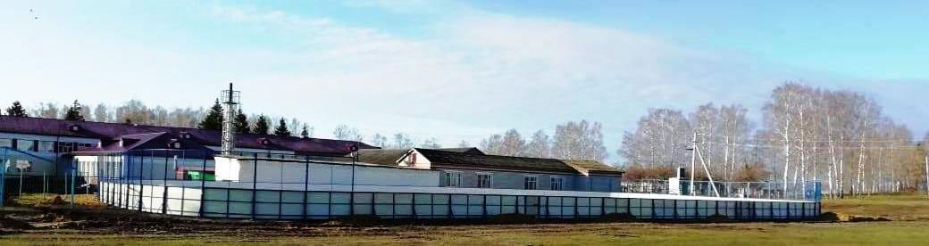
Всего в районе проведено 40 муниципальных соревнований, участвовали в 18 республиканских соревнованиях. Проводятся традиционные турниры на призы главы Дубенского муниципального района по мини-футболу и волейболу, в которых принимают участие по 8-10 команд. Очень массово проходит «Лыжня России», в которой принимает участие порядка 160 человек. Ежегодно сборные команды района показывает отличные результаты на республиканских соревнованиях по мини-футболу, волейболу, летних сельских играх.
В нашем районе уже 37 лет проводится 1 мая традиционная смешанная легкоатлетическая эстафета по кольцевой села Дубёнки, посвящённая празднику Весны и Труда, 8 мая 47 лет проводится традиционный командный легкоатлетический пробег Поводимово-Дубёнки, посвящённый Великой Победе- ПРОБЕГ ПОБЕДЫ.
Мы не забываем наших героев. В память о них проводятся спортивные соревнования посвященные заслуженным землякам нашего района:
памяти Русскина Ивана Алексеевича, капитана полиции Святкина Юрия Дмитриевича, памяти Героя Социалистического труда Николая Максимовича Суродеева, соревнования по мини-футболу на призы ООО «Агрофирма «Юбилейная», посвященные памяти воинов-интернационалистов, Казакова Матвея Михайловича, памяти депутату Верховного Совета СССР Евгения Андреевича Куликова, проведено торжественное мероприятие посвященное 55-летию спортивному клубу «СЯТКО».
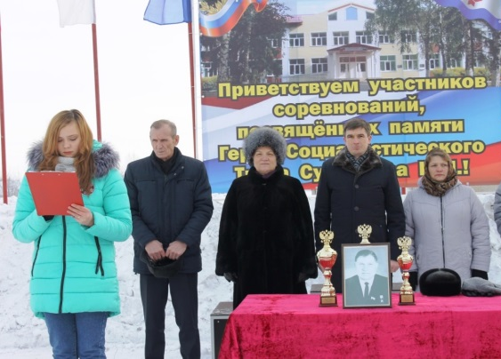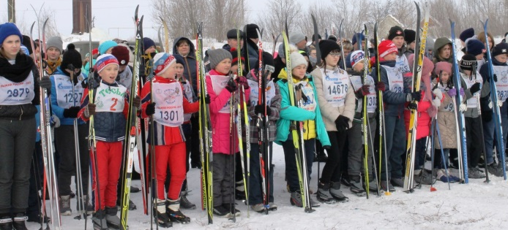
Большое внимание уделяется людям с ограниченными возможностями.
Воспитанники Дубенской детско-юношеской спортивной школы на протяжении года успешно выступали на соревнованиях различного уровня.
В рамках 8 открытого Чемпионата России по пахоте уроженка с.Поводимово В.М. Вантякшева стала самой сильной женщиной в Республике Мордовии
! 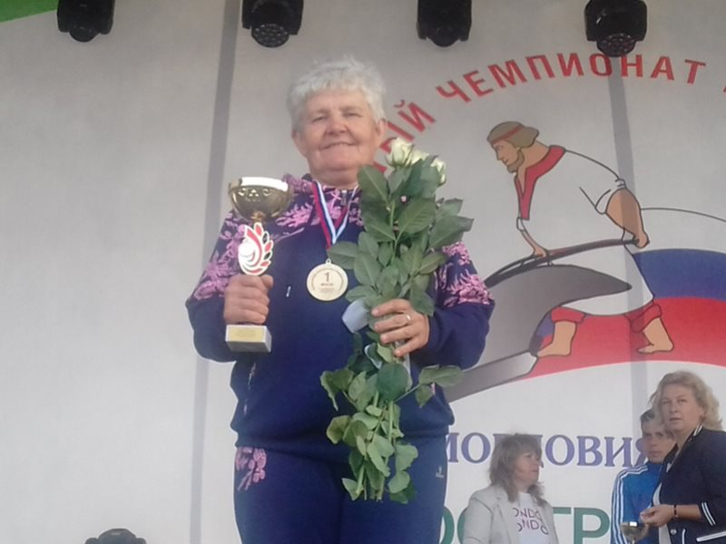 
Кедяров Дмитрий, уроженец с. Кабаево кандидат в мастера спорта по жиму лежа Нижегородской области по паурлифтингу занял 1 место в категории до 74 кг Так же занял первое место в Первенстве Мордовии по паурлифтингу.
По итогам 2019 года район успешно развивал строительную отрасль: введено 4164 кв.м. жилья. Продолжилось строительство водопроводных сетей в с. Пуркаево, пос. Свинсовхоз. с. Чиндяново и с.Дубенки. В 2019 году проведено 1,065 км водопроводных сетей, освоено 1200,0 тыс.рублей. В в 2020 году будет освоено 18084,8 тыс.рублей в селах Пуркаево(5,7 мл.руб.),Чиндяново (7,0 млн.руб.),п.Свинсовхоз(5,3 млн.руб.) Дубенки (7,3 млн.руб.)Всего на 2020 год на строительство водопроводных сетей выделено 25,4 млн.руб. На 2021 год планируется освоить 15,3 млн.рублей на строительство водопроводных сетей центральной части с.Дубенки.
В 2019 году получили субсидии 2 семьи, все они направлены на строительство домов, приобретен дом для детей-сирот. На 2020 год выделено 2 субсидии на строительство домов.
Проведена огромная работа по информированию населения о необходимости оплаты за услуги твердых коммунальных отходов. Охват населения составляет 99,2%, это самый высокий результат в республике.
В ходе реализации национального проекта «Жилье и городская среда» в с.Поводимово построена площадка для проведения праздничных мероприятий,
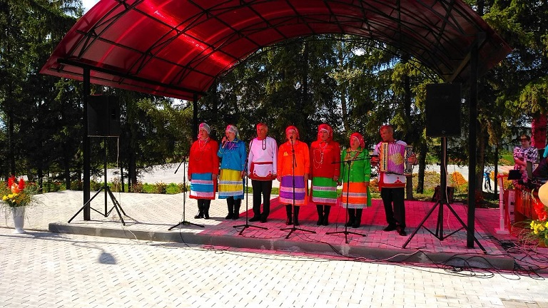
национального проекта «Демография» построен новый жилой корпус Пуркаевского психоневрологического интерната,
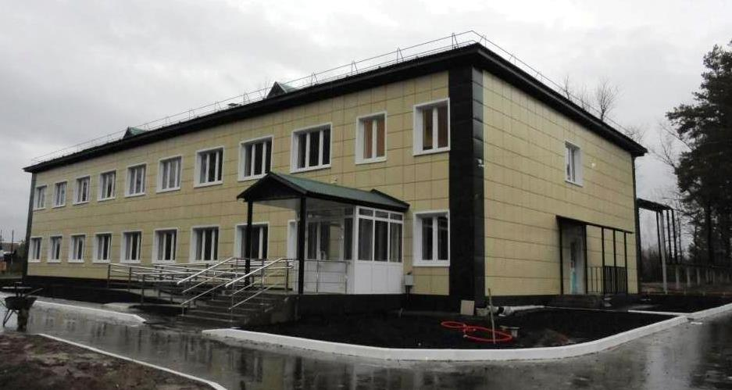
благоустроены 2 дворовые территории по ул.Бровцева с.Дубенки, в рамках национального проекта «Безопасные и качественные дороги» отремонтировано 6 км. дороги с твердым покрытием от с. Ардатово до с. Петровка.

В 2020 году начала свою работу новая государственная программа «Комплексное развитие сельских территорий».В рамках данной программы отбор Конкурсной комиссии Министерства сельского хозяйства прошли 8 значимых проектов по благоустройству сельских территорий.
- Строительство детской игровой площадки N1 в с. Дубенки
- Строительство детской игровой площадки N2 в с. Дубенки
- Обустройство площадок накопления твердых коммунальных отходов в с.Ардатово
- Обустройство площадок накопления ТКО в с. Красино
- Обустройство площадок накопления ТКО в с.Ломаты
- Создание детской игровой площадки в с.Морга
- Ремонт колодца родника "Спасов Лисьма" в с.Морга
- Создание и обустройство детской игровой площадки в селе с.Поводимово
Всего на финансирование проектов на 2020 год по праграмме запланировано 37,4 млн.руб. бюджетных средств, это седьмой результат после крупных районов Республики Мордовия.
Начат отбор проектов на 2021 год по мероприятиям «Современный облик сельских территорий» По данному направлению планируется участие Поводимовского сельского поселения. В ходе реализации данного мероприятия планируется обеспечить водопроводной сетью 100% населения с.Поводимово, планируется построить 20 км.новых водопроводных сетей. Данный проект позволит ускорить строительство сельского дома культуры в данном селе.
Перед администрацией района, активом села ставлю задачу по подготовке пакета документов для конкурсного отбора, с целю реализации проекта в 2021 году.
Одним из приоритетных направлений данной гос. программы является улучшение жилищных условий сельского населения путем льготной сельской ипотеки. Проделана огромная работа по информированию населения. В настоящее время одобрен кредит 4 семьям , но проблемой остается то, что не все желающие подходят под критерии банка. В данном направлении необходимо продолжить работу, дойти до каждой семьи.
Еще одним направлением является строительство и кап.ремонт дорог, как местного , так и регионального значения. В 2020 году будет капитально отремонтирована 6 км.дороги «Дубенки-Б.Березники», 2 км.дороги «подъезд к с.Дубенки» и 2 км.дороги «Дубенки-Атяшево»,проблемные участки будут освещены и устроен пешеходный тротуар до школы.
За счет федеральных денег в 2020 году планируется капитально отремонтировать мост через реку Ахматовку на сумму 51,3 млн.руб.
В 2023 году планируется ремонт моста через реку Чеберчинку на 38,5 млн.руб.
Много ожиданий связано с реализацией нацпроекта «Здравоохранение». В списке его ключевых целей — снижение смертности населения; создание такой системы медпомощи, чтобы из любого населенного пункта, даже самого отдалённого, человек мог получить в шаговой доступности первичную медико-санитарную помощь, упрощение процедуры записи на прием к врачу; формирование системы защиты прав пациентов.
В настоящее время Мордовия включилась в масштабную работу по модернизации первичного звена, которую ведет Минздрав России. Большая работа предстоит по строительству ФАПов.
В нашем районе настоящее время начинается строительство 6 ФАПов в селах Ломаты, Кабаево, Кочкурово, Енгалычево, Чеберчино и Морга. Одни из первых в республике провели работу по межеванию и постановке на кадастровый учет земельных участков. На сегодняшний день началась установка блочно-модульной конструкции ФАПов.
Оценка деятельности органов местного самоуправления , да и любой власти, дается населением по конкретным результатам работы. Поэтому важным направлением деятельности администрации муниципального района является работа по рассмотрению обращений граждан. В 2019 году в администрацию района поступило 125 письменных обращений, 83 рассмотрено в ходе личного приема Главой района. Анализ рассмотрения обращений показывает, что наибольшее количество по прежнему поступает по вопросам улучшения жилищных условий и строительству дорог. По всем этим вопросам в этот году очень тесно работали с депутатами Государственной думы Российской Федерации Пискаревым Василием Ивановичем, Ефимовым Виталий Борисовичем, Воробьевым Александром Васильевичем, в ходе которых были приведены приемы граждан.
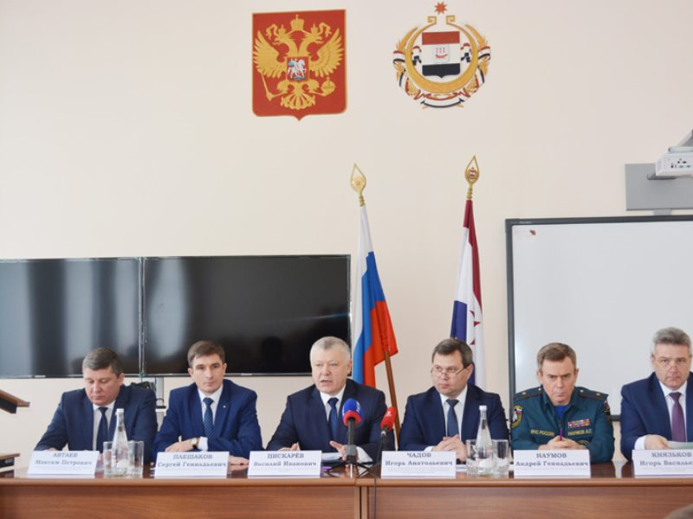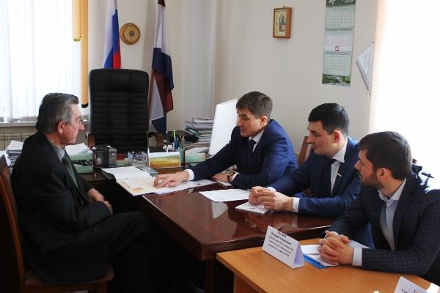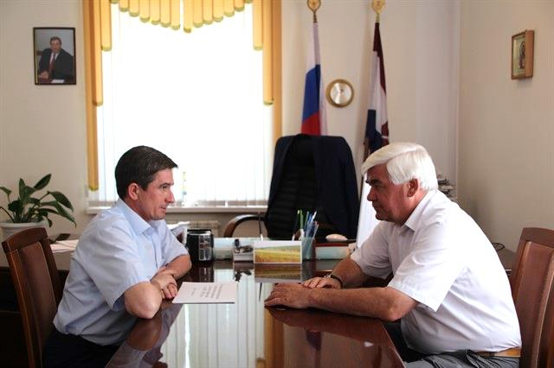
С рабочим визитом наш район посетил Председатель Правительства Сушков В.Ф. и все курирующие министры и руководитель аппарата РМ.
Общий объем документооборота в администрации Дубенского муниципального района в 2019году составил 7104 документа, в 2018 году – 6607 документов.
Органами местного самоуправления Дубенского муниципального района в 2019 году проведена работа по преобразованию четырех поселений Дубенского муниципального района.
Администрация Дубенского муниципального района в 2020 году продолжит работу по преобразованию поселений. В текущем году планируется объединить Поводимовское и Чиндяновское сельские поселения во вновь образованное Поводимовское сельское поселение.
С 2019 года Дубенский муниципальный район участвует в региональном проекте «Информационная инфраструктура». В 2020 году планируется продолжить работу и обеспечить подключение социально значимых объектов на территории Дубенского муниципального района к сети передачи данных в соответствии с утвержденным графиком.
Администрация района ставит перед собой задачу по обеспечению увеличение использования отечественного специального программного обеспечения и информационных систем органами местного самоуправления Дубенского муниципального района. Необходимо так же продолжить работу по внедрению систему электронного документооборота между структурными подразделениями администрации Дубенского муниципального района и администрациями сельских поселений.

Цель формирования – Оценка эффективности деятельности органов местного самоуправления за отчетный период и их планируемых значениях на 3-х летний период с целью повышения результативности их деятельности .
Источники информации: основным источником информации являются данные Государственной статистики, органы местного самоуправления Дубенского муниципального района , данные органов исполнительной власти Республики Мордовия.

Экономическое развитие

По состоянию на 1 января 2019 года в районе осуществляли деятельность 232 субъекта малого и среднего предпринимательства, из которых 8 малых предприятий,26 микропредприятий, 2 средних предприятия,187 индивидуальных предпринимателей.
В 2018 году число субъектов малого и среднего предпринимательства увеличилось на 14 единиц по сравнению с 2017 годом, из них количество средних предприятий не изменилось, число микропредприятий увеличилось на 3 предприятия, число малых предприятий осталось на уровне 2017 года, число индивидуальных предпринимателей увеличилось на 11 единиц.
Экономическим управлением администрации Дубенского муниципального района Республики Мордовия в новой редакции утверждена муниципальная программа «Развитие малого и среднего предпринимательства в Дубенском муниципальном районе Республики Мордовия» на 2020 -2025 годы (Постановление администрации Дубенского муниципального района Республики Мордовия от 22.10.2019 №640).
В рамках вышеуказанной Программы в 2019 году субъектам малого и среднего предпринимательства были оказаны информационная, имущественная поддержки, поддержка в области подготовки, переподготовки и повышения квалификации кадров. На реализацию мероприятий, предусмотренных Программой в 2019 году из средств местного бюджета было выделено и полностью освоено 10 000 рублей. Субъекты малого и среднего предпринимательства через официальный сайт Дубенского муниципального района, средства массовой информации газета «Новая жизнь», путем официальных встреч и семинаров информируются о существующих в Республике Мордовия объектах инфраструктуры поддержки малого и среднего предпринимательства, например в 2019 году через микрокредитную компанию «Фонд поддержки предпринимательства РМ» была оказана государственная поддержка 3 субъектам малого и среднего предпринимательства.
В течении 2019 года была оказана имущественная поддержка 19 субъектам малого и среднего предпринимательства в виде предоставления земель в аренду и собственность. Вся информация указана в реестре субъектов малого и среднего предпринимательства - получателей поддержки Администрации Дубенского муниципального района Республики Мордовия за 2019 г.
Для субъектов малого и среднего предпринимательства Центр поддержки предпринимательства Республики Мордовия ежегодно организовывает различные семинары и тренинги. Например, в течение 2019 года прошел тренинг с участием Федерального тренер-эксперта по вопросам личной эффективности, межличностной коммуникации, переговоров, командообразования – Анна Сагайдак по теме «Коммуникация и работа в команде». Состоялась встреча предпринимателей Дубенского муниципального района с представителем бизнес-сообщества Республики Мордовия Аникиной Марией Ильиничной и с представителями Микрокредитной компании Фонд поддержки предпринимательства Республики Мордовия и Гарантийного фонда кредитного обеспечения Республики Мордовия.
На официальном сайте Администрации Дубенского муниципального района в разделе «Малое и среднее предпринимательство» ежегодно размещается следующая информация: Реестр субъектов малого и среднего предпринимательства - получателей поддержки Администрации Дубенского муниципального района Республики Мордовия; Программа развития малого и среднего предпринимательства в Дубенском муниципальном районе Республики Мордовия на 2020-2025 годы; Информация об организациях бытового обслуживания; Перечень первоочередных мероприятий по поддержке малого и среднего предпринимательства, информация по проведению конкурса среди социально-ориентированных некоммерческих организаций на территории Дубенского муниципального района по РМ на получение субсидий из бюджета Дубенского муниципального района РМ.
Информационная поддержка субъектам малого и среднего предпринимательства предоставляется также путем подготовки и размещения в газете «Новая жизнь» информационных материалов о мерах поддержки в малом и среднем предпринимательстве.
Ежегодно на территории Дубенского муниципального района отмечается торжественное мероприятие в честь профессионального праздника «День российского предпринимательства». В прошлом году торжественное мероприятие состоялось 11 июня в районном Доме культуры. На Дне российского предпринимательства был награжден ряд предпринимателей: Благодарностью Председателя Государственного Собрания Республики Мордовия, Благодарностью Главы Республики Мордовия, Почетной грамотой Министерства торговли и предпринимательства Республики Мордовия. 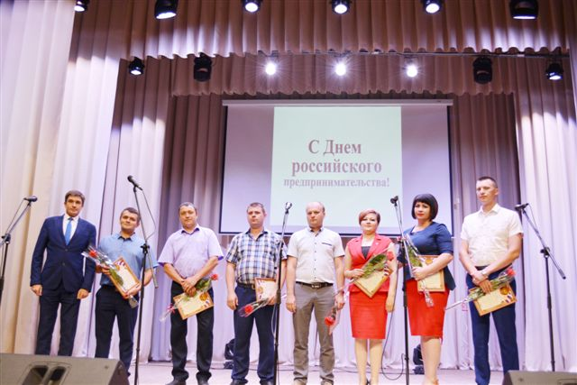
Традиционно от района на ярмарки, проводимые в г. Саранск направляются от 5 до 7 субъектов малого и среднего предпринимательства. В 2019 году это: ООО «Моргинское», ООО «Агрофирма Юбилейная», СПССК «Луч», КФХ Афонькин В.Н., КФХ Афонькин Я.М., КФХ Адмайкин В.И.

Также актуализирована инвестиционная стратегия Дубенского муниципального района до 2022 года, утвержденная постановлением администрации Дубенского муниципального района №62, от 30.01.2017 года. С 2016 года реализуется План мероприятий («дорожная карта») Дубенского муниципального района по содействию конкуренции, где предусмотрены мероприятия, направленные на стимулирование предпринимательской инициативы, поддержку научной, творческой и предпринимательской активности.
Доля среднесписочной численности работников (без внешних совместителей) малых и средних предприятий в среднесписочной численности работников (без внешних совместителей) всех предприятий и организаций в 2019 году составила 40 %.К 2020 году увеличение роста численности работников планируется за счет увеличения числа субъектов малого и среднего бизнеса.
Объем инвестиций в основной капитал (за исключением бюджетных средств) в расчете на 1 жителя за 2019 год составил 50910 рублей. В связи со строительством молочного комплекса на 6450голов коров объем инвестиций планируется увеличить к 2022 году.
Доля площади земельных участков, являющихся объектами налогообложения земельным налогом, общей площади территории района за 2018 год составила 76,8%. Ежегодно данный показатель планируется увеличивать.
В целях повышения доходной базы консолидированного бюджета Дубенского муниципального района одной из главных задач является работа по эффективному управлению муниципального имущества и земельных участков, заключение новых договоров аренды, увеличение поступления арендной платы.
Всего доходов от использования муниципального имущества и реализации земельных участков составило 5,3 млн.руб.
Большая работа ведется по оформлению и продаже невостребованных паев из земель сельскохозяйственного назначения, в 2019 году было продано 79 земельных долей на сумму 1,4млн.руб.
В 2020 году необходимо продолжить оформление невостребованных долей и их реализацию.
Доля прибыльных сельскохозяйственных организаций в общем их числе составила 66,7%.Одна сельскохозяйственная организация сработало убыточно.
Доля протяженности автомобильных дорог общего пользования местного значения, не отвечающих нормативным требованиям, в общей протяженности автомобильных дорог общего пользования местного значения за 2019 год составила 70,7%.
Все населенные пункты между собой соединены автобусным сообщением.
Среднемесячная номинальная начисленная заработная плата работников крупных и средних предприятий и некоммерческих организаций за 2019 год составила 23478,1 рублей, что больше среднемесячной заработной платы 2018 года на 5,2%.В 2020 году среднемесячную номинальную начисленную заработную плату планируется довести до 25826,0 рублей.
Среднемесячная номинальная начисленная заработная плата работников муниципальных дошкольных образовательных учреждений в 2019 году составила 19064 рубля. Темп роста к уровню прошлого года составил 108,7%.В 2022 году среднемесячную номинальную начисленную заработную плату планируется увеличить на 11,3% и довести ее до 21235 рублей.
Среднемесячная номинальная начисленная заработная плата работников в общеобразовательных учреждениях составила 21418,2 рублей, рост к уровню 2017 года составил 6,9%.
Рост заработной платы учителей муниципальных общеобразовательных учреждений в 2019 году составил к уровню 2017 года 6,2%.(24804,6 руб.) К 2022 году рост планируется 21,5%.
С 2020 года планируется положительная динамика роста заработной платы всех категорий педагогических работников.
Среднемесячная заработная плата муниципальных учреждений культуры и искусства увеличилась по сравнению с 2018 годом на 27,9% и составила 25143 рубля. Также в соответствии с Указом Президента Российской Федерации среднемесячную заработную плату по культуре планируется к 2022 году довести до средней заработной платы в регионе.

Дошкольное образование

На территории района функционирует 1 детское дошкольное образовательное учреждение, в состав которого входят 8 структурных подразделений. В 2019 году доля детей в возрасте 1-6 лет, получающих дошкольную образовательную услугу и (или) услугу по их содержанию в муниципальных дошкольных образовательных учреждениях в общей численности детей в возрасте 1-6 лет составила 47,9%.
Доля детей в возрасте 1-6 лет, состоящих на учете для определения в муниципальные дошкольные образовательные учреждения, в общей численности детей в возрасте 1-6 лет за 2019 год составила 0%.

Все здания дошкольных учреждений отремонтированы.

Общее и дополнительное образование

Всего функционируют 5 общеобразовательных школ и 4 структурных подразделения. Все выпускники муниципальных общеобразовательных учреждений в 2019 году получили аттестат о среднем (полном) образовании.
Доля муниципальных общеобразовательных учреждений, соответствующих современным требованиям обучения, в общем количестве муниципальных общеобразовательных учреждений в 2019 году составила 87%.По сравнению с 2016 годом доля увеличилась на 0,9% в связи с открытием центра цифрового и гуманитарного образования «Точка роста» в МБОУ «Поводимовская СОШ». Доля муниципальных общеобразовательных учреждений, здания которых находятся в аварийном состоянии или требуют капитального ремонта, в общем количестве муниципальных общеобразовательных учреждений в 2019 году составила 12,5%. Планируется продолжить капитальный ремонт в МБОУ «Поводимовская СОШ».
Доля детей первой и второй групп здоровья в общей численности обучающихся в муниципальных общеобразовательных учреждениях в 2019 году составила 87%. Ежегодно учащиеся школ проходят на базе ГБУЗ РМ «Дубенская ЦРБ» комплексный осмотр специалистами с использованием лабораторно-инструментальных методов. На каждого ребенка с выявленной патологией разрабатывается план лечебно-оздоровительных мероприятий. В течение года детям с выявленной патологией проводятся реабилитационные мероприятия в условиях стационара центральной районной больницы, в специализированных отделениях детской республиканской клинической больницы, амбулаторных условиях, а также на базе республиканских и федеральных детских санаторий.
Все дети, обучающиеся в муниципальных общеобразовательных учреждениях района, занимаются в первую смену.
Расходы бюджета муниципального образования на общее образование в расчете на 1 обучающего в муниципальных общеобразовательных учреждениях за 2019 год составили 104,5 тыс.рублей. Темп роста к уровню 2018 года составил 85,0%. В планируемом периоде 2020-2022 годах уменьшаются объемы субвенции (реорганизация школ и садов в форме присоединения и ликвидации).
Доля детей в возрасте 5-18 лет, получающих услуги по дополнительному образованию в организациях различной организационно-правовой формы собственности, в общей численности детей данной возрастной группы составила за 2019 год 71,4%.Ежегодно открываются новые секции при МБОУ ДОД «Дубенская ДЮСШ».
Культура

Сеть учреждений культуры: «Дубенский РДК» и 19 структурных подразделений – это сельские клубы и автоклуб; и «Дубенская районная библиотека» и 18 структурных подразделении – сельских библиотек, МБУ ДО «Дубенская ДШИ».
За отчетный 2019 год количество зданий, в которых располагаются учреждения культуры, не уменьшилось. Был закрыт Сайнинский сельский клуб, однако в здании осталась библиотека. 7 сельских клубов и 7 библиотек находятся в одних и тех же зданиях - школах, 5 библиотек в сельских клубах, автоклуб и ДШИ – в здании РДК, остальные -6 в отдельных зданиях. В 2019 всего 20 здания, аварийные 2 - Петровка, капремонт – Кочкурово. Поводимовский сельский дом культуры здания не имеет. Чеберчинский сельский клуб и библиотека переведены из аварийного здания в здание Чеберчинского сельского поселения. Красинский сельский клуб так же переведен в другое неаварийное здание, капитального ремонта не требует. В 2020 году закрыт Антоновский сельский клуб, зданий останется 19. 2021 году планируется закрыть Кайбичевский сельский клуб в связи с малочисленностью населения. Кочкуровский сельский клуб требует ремонта, Петровский СК будет переведен в здание школы после ее закрытия.
В Дубенском муниципальном районе находится 35 объектов культурного наследия в муниципальной собственности. По состоянию на 2019 год 2 объекта культурного наследия нуждаются в реставрации. За отчетный период 2019 года был произведен текущий ремонт памятников в селах Дубенки, Енгалычево, Кайбичево, Петровка, Николаевка, Красино, Кочкурово, Ломаты, Неклюдово, Свинсовхоз, Чиндяново, Морга, Пуркаево, Чеберчино, Кабаево, Сайнино, Турдаково. На 2019 год в собственности муниципальных образований находится 21 объект культурного наследия. В 2020 году 9 объектов планируется отремонтировать с участием субсидий из бюджета Республики Мордовия, предоставляемых на ремонт памятников воинам, погибшим в годы Великой Отечественной войны 1941-1945 гг. 4 объекта будут оформлены в собственность в планируемые периоды.

Физическая культура и спорт

Спортивный комплекс - важная часть социальной инфраструктуры района. На территории Дубенского муниципального района функционируют 35 объектов спортивного назначения, в том числе 17 плоскостных сооружений , 17 спортивных залов, 1хокейный корт, ФОК, стадион с искусственным покрытием. Единовременная пропускная способность спортивных сооружений 1305 человек.
Доля населения, систематически занимающегося физической культурой и спортом, за 2019 год составила 55,5%.В связи с введением третьего часа физкультуры в общеобразовательных учреждениях, также в связи со строительством новых спортивных сооружений в селах Ардатово, Дубенки, Поводимово доля, занимающихся физической культурой и спортом, увеличилась на 11,3%.
Доля обучающихся, систематически занимающегося физической культурой и спортом, в общей численности обучающихся составила 90,2%.

Жилищное строительство и обеспечение граждан жильем

Повышение доступности жилья для населения является одной из приоритетных задач социально-экономического развития территории.
Общая площадь жилых помещений, приходящаяся в среднем на одного жителя, в 2019 году составила 46,3кв. метра, что больше по сравнению с 2018 годом на 2,1%. В дальнейшем планируется повышение показателя и к 2022 году, его значение составит 47,5 кв.метров.

В том числе введенная в действие за один год за 2019 год составила 0,37 кв. метра.

Площадь земельных участков, предоставленных для строительства в расчете на 10 тыс. человек населения составил за 2019 год 4,45 га., в том числе 0,30 га, предоставленных для жилищного строительства, индивидуального строительства и комплексного освоения в целях жилищного строительства.
По всем объектам жилищного строительства было получено разрешение на ввод.
Жилищно-коммунальное хозяйство.

На территории Дубенского муниципального района действует предприятие ООО « РП», которое предоставляет жилищно-коммунальные услуги (водоснабжение),ИП Бояркин Н.М. предоставляет услуги по водоотведению, функционирует товарищество собственников жилья «Уверенность».
Доля многоквартирных домов, в которых собственники помещений выбрали и реализуют один из способов управления многоквартирными домами, в общем числе многоквартирных домов, в которых собственники помещений должны выбрать способ управления данными домами с 2013 год составляет 100%.
Доля организаций коммунального комплекса, осуществляющих производство товаров, оказание услуг по водо-, тепло-, газо-, электроснабжению, водоотведению, очистке сточных вод, утилизации (захоронению) твердых бытовых отходов и использующих объекты коммунальной инфраструктуры на праве частной собственности, по договору аренды или концессии, участие Республики Мордовия и (или) муниципального района в уставном капитале которых составляет не более 25 процентов, в общем числе организаций коммунального комплекса, осуществляющих свою деятельность на территории Дубенского района составляет 100% и остается неизменной.
Начиная с 2009 года, проводятся работы по осуществлению государственного кадастрового учета земельных участков под многоквартирными домами.

Доля многоквартирных домов, расположенных на земельных участках, в отношении которых осуществлен государственный кадастровый учет, составляет 100%, за счет активизации работы администраций поселений с собственниками жилых помещений многоквартирных домов.
Доля населения, получившего жилые помещения и улучшившего жилищные условия в отчетном году, в общей численности населения, состоящего на учете в качестве нуждающегося в жилых помещениях за 2018 год составила 5,7%.
На планируемый период 2020-2022 гг. доля населения, получившего жилые помещения и улучшившего жилищные условия в отчетном году, в общей численности населения, состоящего на учете в качестве нуждающегося в жилых помещениях планируется увеличить за счет реализации федеральных и республиканских программ.

Организация муниципального управления.

Доля налоговых и неналоговых доходов местного бюджета (за исключением поступлений налоговых доходов по дополнительным нормативам отчислений) в общем объеме собственных доходов бюджета муниципального образования (без учета субвенций) за 2019 год составила 24,6%. На планируемый период планируется увеличение доли налоговых и неналоговых доходов в 2022 году до 38,5% за счет ожидаемого роста поступления налога на доходы физических лиц и другим налоговым доходам.

Организаций муниципальной формы собственности, находящихся в стадии банкротства в Дубенском муниципальном районе не имеется.

По состоянию на 01.01.2020 года выявлен объем незавершенного строительства за счет бюджетов всех уровней на общую сумму 57263,5 тыс.рублей. На 2020 год объем незавершенного строительства запланирован на сумму 1941,4 тыс. рублей.
Просроченной кредиторской задолженности по оплате труда(включая начисления на оплату труда) муниципальных учреждений в общем объеме расходов муниципальных учреждений в общем объеме расходов муниципального образования на оплату труда (включая начисления на оплату труда) не имеется.
Расходы бюджета муниципального образования на содержание работников органов местного самоуправления в расчете на одного жителя муниципального образования за 2019 год составили 3029,5рублей, в 2020-2022 годах планируется снижение данного показателя в связи с снижением среднегодовой численности постоянно проживающего населения.
Схема территориального планирования Дубенского муниципального района утверждена с 2011 года.
Удовлетворенность населения деятельностью органов местного самоуправления муниципального района за 2018 год составила 80,1%,что выше уровня 2018 года на 0,5%.

Среднегодовая численность постоянного населения за 2019 г. составила 11,2 тыс. человек. Ежегодно наблюдается снижение численности населения в связи с естественной убылью населения.
В целях совершенствования работы органов местного самоуправления администрация Дубенского муниципального района разрабатывает муниципальные программы по реализации вопросов местного значения. В настоящее время в реестр включено 25 муниципальных программ.

Перечень муниципальных программ Дубенского муниципального района, планируемых к реализации с 1 января 2020 года.
- Муниципальная программа «Жилище» на 2016-2022 годы по Дубенскому муниципальному району Республики Мордовия
- Муниципальная программа "Развитие системы образования Дубенского муниципального района на 2018-2024 гг."
- Муниципальная программа «Развитие культуры в Дубенском муниципальном районе на 2016-2022 гг.»
- Муниципальная программа «Энергосбережение и повышение энергетической эффективности в Дубенском муниципальном районе Республики Мордовия на 2019-2022 гг.»
- Муниципальная программа «Развитие и применение информационных технологий в Дубенском муниципальном районе Республики Мордовия на период до 2022 года.»
- Муниципальная программа "Профилактика правонарушений на территории Дубенского муниципального района Республики Мордовия на 2016-2022гг."
- Муниципальная программа «Реализация молодежной политики и патриотическое воспитание в Дубёнском муниципальном районе на 2016-2022 годы»
- Муниципальная программа «Профилактики безнадзорности и правонарушений среди несовершеннолетних Дубенского муниципального района на 2016-2022 гг.»
- Муниципальная программа «Противодействие коррупции в органах местного самоуправления Дубенского муниципального района Республики Мордовия на 2016-2022 гг.»
- Муниципальная программа «Развитие сельского хозяйства и регулирования рынков сельскохозяйственной продукции, сырья и продовольствия Дубенского муниципального района Республики Мордовия на 2013–2022 гг.»
- Муниципальная программа «Программа поэтапного совершенствования системы оплаты труда в муниципальных образовательных учреждениях Дубенского муниципального района Республики Мордовия на 2013-2022 гг.»
- Муниципальная программа «Комплексные меры противодействия злоупотреблению наркотиками и их незаконному обороту в Дубенском муниципальном районе на 2016-2022 гг.»
- Муниципальная программа «Развитие малого и среднего предпринимательства Дубенского муниципального района Республики Мордовия на 2020-2025 гг.»
- Муниципальная программа «Развитие муниципальной службы в администрации Дубенского муниципального района Республики Мордовия на 2019-2022гг.»
- Муниципальная программа «Переселение граждан из аварийного жилищного фонда в Дубенском муниципальном районе на период с 2019 по 2024гг.»
- Муниципальная программа «Повышение эффективности управления муниципальными финансами по Дубенскому муниципальному району на 2014-2022 гг.»
- Муниципальная программа «Развитие физической культуры и спорта в Дубенском муниципальном районе на 2015-2022 гг.»
- Муниципальная программа «Развитие автомобильных дорог общего пользования местного значения по Дубенскому муниципальному району на 2016-2022 гг.»
- Муниципальная программа «Управление муниципальным имуществом и земельными ресурсами в Дубенском муниципальном районе на 2019-2024гг."
- Муниципальная программа «Доступная среда на 2015 - 2030 годы.»
- Муниципальная программа «Модернизация и реформирование жилищно-коммунального хозяйства Дубенского муниципального района на 2016-2022гг."
- Муниципальная программа «Гармонизация межнациональных и межконфессиональных отношений в Дубёнском муниципальном районе
на 2016-2022 годы.»
- Муниципальная программа «Экономическое развитие Дубенского муниципального района Республики Мордовия на период до 2025 г.»
- Муниципальная программа «Комплексное развитие сельских территорий Дубенского муниципального района Республики Мордовия (2020-2025 годы)».
- Муниципальная программа «Повышение безопасности дорожного движения в Дубенском муниципальном районе РМ на 2020-2025 годы».

Энергосбережение и повышение энергетической эффективности.

В настоящее время возникла объективная необходимость более рационального энергоиспользования путём повсеместного внедрения энергоэффективных технологий, учета фактически потребляемых холодной воды, газа, электроэнергии.
Удельная величина потребления электрической энергии в многоквартирных домах в 2019 году составила 767,47 кВт. ч на одного проживающего, что является ниже уровня 2018 года на 3%. На планируемый период 2020-2022г.г. прогнозируется снижение показателя на 7,5%, вследствие применения энергосберегающих технологий.
Расход холодной воды в многоквартирных домах в 2019 году составил 19,41 куб. метров на 1 проживающего. На планируемый период до 2022 года прогнозируется снижение потребления холодной воды на одного проживающего до 17,94 куб. метров, вследствие того, что устанавливаются приборы учета в многоквартирных домах.
Потребление природного газа в многоквартирных домах в расчете на одного проживающего в 2019 году составило 679,51 куб. метров, что на 3% меньше, чем в 2018 году. На прогнозируемый период 2020-2022 г.г. планируется снижение данного показателя до 618,24 куб. метров, вследствие применения энергосберегающих технологий.
Удельные величины потребления энергетических ресурсов муниципальными бюджетными учреждениями выглядят следующим образом:
Потребление электроэнергии муниципальными бюджетными учреждениями в 2019году составило 38,71 кВт. ч. в расчете на одного человека населения. Планируется, что в 2020 г.г. показатель составит 37,55 кВт. ч. в расчете на одного человека населении, то есть снижение на 3% к уровню 2018года.
Удельная величина потребления холодной воды муниципальными бюджетными учреждениями в 2019 году составила 1,02 куб. метров на 1 человека населения. В 2022 году прогнозируется снижение показателя до 0,99 куб. метров. Потребление природного газа муниципальными бюджетными учреждениями за 2019 год составило в расчете на 1 человека населения – 69,12 куб. метров. Наблюдается снижение удельной величины потребления энергетических ресурсов муниципальными бюджетными учреждениями на 3%.

Проведение независимой оценки качества условий оказания услуг организациями в сферах культуры, охраны здоровья, образования и социального обслуживания.

Результаты независимой оценки качества условий оказания услуг муниципальными организациями в сфере образования по итогам 2019 года составили 91,7 баллов, на 2020 год данный показатель запланирован на 93 балла.
Независимая оценка качества условий оказания услуг муниципальными организациями в сфере культуры на 2020 год запланирован на 86,8 балла.

Глава
Дубенского муниципального района С.Г.Плешаков

